**Материальная культура. Занятия и быт. Фольклор**

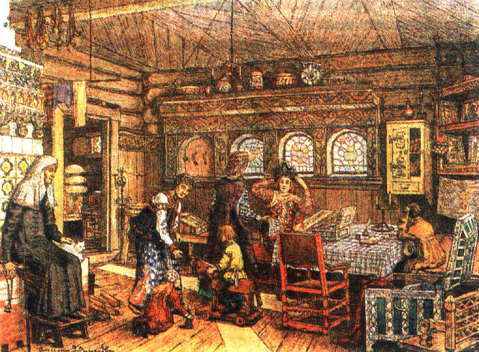

*А. Васнецов. В русской избе*

**Этапы культурного развития эпохи**

В XIII в. русские земли подверглись монгольскому нашествию. Это нанесло огромный ущерб русской культуре. Погибли памятники зодчества, изобразительного и прикладного искусства, письменности. Гибель городов, угон ремесленников в рабство привели к исчезновению многих ремесел. Были утрачены искусство перегородчатой эмали, многие приемы обработки металла, умение изготовлять цветное стекло. На полстолетия прекратилось каменное строительство, а когда оно возродилось в конце XIII в., оказалось, что техника строительного дела стала гораздо примитивнее, чем до нашествия.

Культурное влияние Орды на Русь оказалось незначительным. Оно проявилось лишь в проникших в русский язык тюркских словах (сарай, кафтан, колпак) и в восточных мотивах, встречающихся в русском прикладном искусстве.

Развитие культуры XIII – XV вв. разделяется на ряд этапов.

1. От вторжения Батыя до середины XIV в. Упадок культуры и начало ее возрождения. Ведущими центрами культуры, наряду с не пострадавшими от нашествия Новгородом и Псковом, становятся новые центры: Москва и Тверь.

2. Вторая половина XIV в. – первая половина XV в. Хозяйственный и культурный подъем, рост каменного строительства, появление еретических учений.

3. Вторая половина XV в. – начало XVI в. Укрепление государственного единства, взаимообогащение местных культур, расцвет московского зодчества, расширение культурных контактов с Западом, широкая проповедь новгородских и московских еретиков.

**Материальная культура. Занятия и быт**

Бытовые условия жизни русских людей мало изменились по сравнению с предшествующей эпохой. По-прежнему жили в курных избах. Лишь в боярских хоромах топили «по-белому» с дымоходом. Окна затягивались бычьим пузырем или слюдой. Помещение освещалось лучиной или масляными светильниками.

Одежда представителей разных слоев населения различалась материалом, но не покроем. Простолюдин носил домотканое платье, а знать – бархатное или парчовое. Боярские шубы шились из соболя и горностая. Крестьяне носили лапти, горожане – кожаные сапоги. С конца XIII в. началось возрождение ремесленного производства. Высокого искусства достигли кузнецы, изготовлявшие и украшавшие оружие. Широко распространилось литейное дело – отливка пушек и колоколов, церковной утвари. Ювелиры применяли чеканку и гравировку.

**Фольклор**

Главной темой фольклора этого периода являлась борьба против монгольского нашествия и ордынского ига. В XIII – XV вв. сложились жанры исторической песни и сказания. Многие из них составили основу литературных произведений эпохи. Фольклор XIII – XV вв. сохранил черты былинного эпоса Киевской Руси. В ряде исторических песен и былин богатыри князя Владимира (чаще всего Илья Муромец, Алеша Попович, и Добрыня Никитич) участвуют в борьбе против татар.

Особый цикл былин – о Садко и Василии Буслаеве – сложился в Новгороде.